**PROJECT PROPOSAL**

**SISTEM INVENTARIS RUANGAN DEPARTEMEN ILMU KOMPUTER IPB**

Praktikum Sistem Informasi



Disusun oleh:

Maulita Agustina (G64130056)

Imam Rachmansyah (G64130042)

Agung Dwi Prasetyo ()

Denny Aprilio ()

Reza Samsu Ramdhani ()

**MARET 2016**

**DEPARTEMEN ILMU KOMPUTER**

**INSTITUT PERTANIAN BOGOR**

1. **Profil Instansi.**

Departemen Ilmu Komputer adalah salah satu dari 36 departemen di Institut Pertanian Bogor. Saat ini Departemen Ilmu Komputer menyelenggarakan pendidikan Sarjana Ilmu Komputer (reguler dan alih jenis), Magister Ilmu Komputer (reguler dan program khusus), dan Magister Teknologi Informasi untuk Perpustakaan (program khusus).

Struktur organisasi Ilmu Komputer

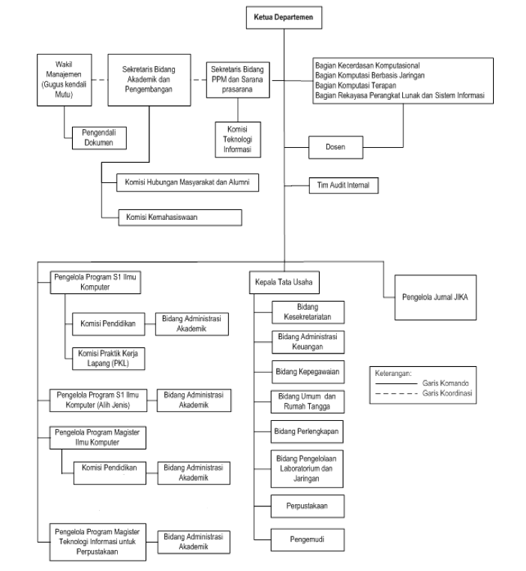

**Ketua Departemen**:

Dr. Ir. Agus Buono, M.Si, M.Kom

**Sekretaris Departemen Bidang Akademik dan Pengembangan:**

Ahmad Ridha, S.Kom, MS

**Sekretaris Departemen Bidang PPM dan Sarana Prasarana:**

Dr.Eng. Heru Sukoco, S.Si, MT

**Pengelola Program Studi Magister Ilmu Komputer:**

Dr.Eng. Wisnu Ananta Kusuma, S.T. M.T.

**Pengelola Program Studi Magister Teknologi Informasi untuk Perpustakaan:**

Aziz Kustiyo, S.Si, M.Kom

**Pengelola Program Studi Sarjana:**

Dr. Imas Sukaesih Sitanggang, S.Si. M.Kom

**Pengelola Program Studi Sarjana Alih Jenis:**

Ir. Julio Adisantoso, M.Kom

**Komisi Pendidikan Magister Ilmu Komputer:**

Toto Haryanto, S.Kom, M.Si

**Komisi Pendidikan Sarjana Ilmu Komputer:**

Husnul Khotimah, SKomp, M.Kom

**Komisi Kemahasiswaan:**

Auzi Asfarian, S.Komp, M.Kom

**Komisi Disiplin:**

Ahmad Ridha, SKom, MS

**Komisi Penelitian dan Pengabdian kepada Masyarakat:**

Dr Heru Sukoco, SSi, MT

**Komisi Ketertiban dan Lingkungan Hidup**

Auriza Rahmad Akbar, SKomp, MKom

**Komisi Hubungan Masyarakat, Alumni, dan Promosi:**

Dean Apriana Ramadhan, S.Komp, M.Kom

**Komisi Teknologi Informasi:**

Muhammad Abrar Istiadi, S.Komp, M.Kom

**Kepala Tata Usaha**

Bapak Zaenal.

1. **Latar Belakang.**

Inventarisasi Ruangan adalah hal yang dilakukan dalam setiap instansi. Kegiatan Inventarisasi terkait dengan pendataan barang-barang yang ada dalam setiap ruangan. Koleksi barang barang atau inventaris pada suatu instansi hendaknya selalu diperbaharui pada setiap periodenya sesuai dengan penerapan sistem pendidikan yang diterapkan oleh pemerintah. Namun, tidak semua departemen menerapkan teknologi dalam proses kegiatan inventarisasi seperti pendataan seluruh barang yang tersedia, barang masuk, pencarian barang tersedia (opnem barang) dan lain-lain. Hal ini membuat kegiatan inventarisasi dilakukan secara manual atau menggunakan pembukuan.

Departemen Ilmu Komputer IPB merupakan salah satu dari tiga puluh enam departemen yang ada di IPB bertekad memperbaiki infrastruktur dan kinerja para karyawannya. Namun, perbaikan infrastruktur tidak dibarengi dengan perkembangan sistem informasi di dalam departemen ini. Salah satunya adalah belum terkomputerisasinya sistem pengelolaan inventarisasi, dengan penerapan sistem manual membuat kurang maksimalnya kinerja inventaris. Beberapa Contohnya, sistem pencarian barang yang memakan waktu dan pemasukan dan pendataan kondisi barang yang masih dicatat dalam bentuk pembukuan. Hal ini membuat pelayanan fasilitas yang ada diruangan kurang maksimal.

Untuk menangani masalah tersebut diperlukan sebuah sistem informasi inventaris yang berbasis web dimana sistem ini dibangun dengan menggunakan bahasa pemrograman PHP dengan menggunakan *framework* CodeIgniter (*framework* PHP) dengan mengacu pada MySQL sebagai DBMS (Database Management System) dan diharapkan dapat memudahkan pegawai khususnya bidang Tata Usaha untuk mencari informasi tentang barang masuk, opnem barang (pengecekkan kondisi), dan keputusan penghapusan barang. Jadi sistem informasi ini digunakan oleh pegawai bidang inventaris, kepala tata usaha dan ketua Departemen Ilmu Komputer.

1. **Rumusan Masalah.**

Berdasarkan latar belakang masalah diatas dapat dirumuskan masalah sebagai berikut:

1. Bagaimana mengembangkan sistem informasi inventarisasi untuk mencatat dan mengolah data barang-barang dengan framework Codeigniter ?
2. Bagaimana sistem informasi ini memberikan informasi data barang inventarisasi kepada para pegawai?
3. **Tujuan.**

Tujuan dari pengembangan sitem informasi ini yaitu untuk memudahkan para pegawai ilmu komputer dalam melakukan tugasnya dengan cepat dan dapat mengoptimalkan kinerja para pegawai.

1. **Deskripsi singkat perangkat lunak.**

Perangkat lunak yang akan dibuat adalah perangkat lunak berbasis web. Sistem ini berguna untuk memberikan informasi kepada para pegawai khususnya Departemen Ilmu Komputer tentang barang- barang yang tersedia diseluruh ruangan, baik di IPB Dramaga dan IPB Baranang Siang. Sistem ini akan saling terintegrasi, ketika ada barang yang kondisinya sudah tidak bagus bisa segera diambil tindakkan tanpa harus mengumpul dalam suatu ruangan.

1. **Fungsi-fungsi yang ingin dibuat.**

Fungsi-fungsi yang akan dibuat adalah:

1. Create: menambahkan entitas, dan memasukkan data (entri data) barang-barang yang masuk.
2. Read: dapat mencari barang-barang berdasarkan tiap entitas, tanpa harus membuka data keseluruhan.
3. Update: dapat memperbarui informasi tentang kondisi, keberadaan, asal dan lain- lain tentang bara- barang yang tersedia.
4. Delete: dapat menghapus barang yang memang sudah tidak layak untuk digunakan kembali.
5. **Metode pengembangan.**

Metode pengembangan perangkat lunak mencakup proses spesifikasi kebutuhan perangkat lunak, seperti antarmuka dengan pengguna (user interface) maupun kinerja (performance) perangkat lunak pada berbagai fungsi yang dirancang untuk dapat dilaksanakan oleh sistem. Metode yang digunakan adalah metode *SDLC (System Development Life Cycle)* atau biasa dikenal dengan *waterfall.* Dalam metode ini ada 5 sub metode, yaitu:

1. Fase Planning.

Fase ini adalah fase paling awal dalam pengembangan sistem, yaitu fase yang mencaritahu apakah alasan membangun sistem informasi inventarisasi itu masuk akal dan dapat menjadi solusi. Setiap tahap akan dikomunikasikan dengan bagian Tata Usaha di Departemen Ilmu Komputer.

1. Analisis.

Dalam tahap ini ditentukan spesifikasi kebutuhan sistem yang akan dibuat. Hasilnya berupa Spesifikasi Kebutuhan Perangkat Lunak (SKPL).

1. Perancangan.

Dalam tahap ini dilakukan perancangan terhadap sistem yang akan dibuat berdasarkan spefisikasi yang telah ada. Hasilnya berupa Deskripsi Perancangan Perangkat Lunak (DPPL).

1. Pengkodean.

Merupakan tahap implementasi rancangan sistem ke dalam program. Hasilnya berupa kode sumber yang siap dieksekusi.

1. Pengujian.

Merupakan tahap di mana sistem yang telah dibuat dinilai apakah secara fungsional sesuai dengan spesifikasi yang telah dibuat.

1. **Stakeholder yang terlibat.**

Stakeholder terkait adalah:

1. Staff Tata Usaha Departemen Ilmu Komputer.
2. Pegawai bagian Inventarisasi.
3. User Management.
4. **Pembagian kerja.**

Deskripsi personalia pada kegiatan ini diberikan pada tabel berikut.

|  |  |  |  |  |
| --- | --- | --- | --- | --- |
| No | Nama lengkap | PendidikanTerakhir | Peran | Bidang Keahlian |
| 1 | Maulita Agustina | - | Project manager | Project management |
| 2 | Imam Rachmansyah | - | System Analyst | System Architecture & Engineering |
| 3 | Denny Aprilio |  | System Analyst | Social network architecture and engineering, Human and Computer Interaction Specialist |
| 4 | Agung Dwi Prasetio |  | Senior Programmer | Web programmer |
| 5 | Reza Samsu R |  | Junior Programmer | Web Programmer |

1. **Jadwal Pengembangan Sistem.**

|  |  |  |  |
| --- | --- | --- | --- |
| Kegiatan | Kegiatan Pendahulu | Tanggal Mulai | Type |
| Analisis Kebutuhan | - | 23 Maret 2016 | - |
| Analisis Sistem | Analisis Kebutuhan | 20 April 2016 | Start-Start |
| Perancangan | Analisis Sistem | 25 April 2016 | Start-Start |
| Implementasi | Perancangan | 20 Mei 2016 | Start-Finish |
| Pengujian | Implementasi | 30 Mei 2016 | Start-Finish |
| Penerapan dan Pemeliharaan | Pengujian | 7 Juni 2016 | Start-Finish |